**实验1：初识Python**

正方形螺旋线的绘制。

(1)利用turtle库绘制一个正方形螺旋线，效果如下图所示。

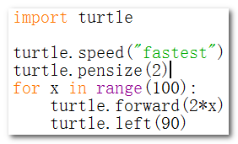 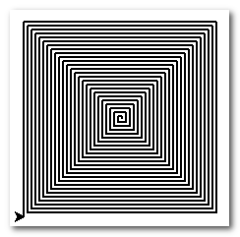

(2)修改上面程序，绘制斜螺旋线，效果如下图所示。

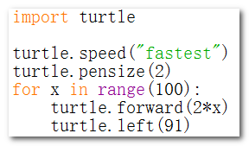 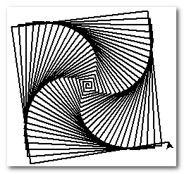

(3) 修改上面程序，绘制彩色斜螺旋线，效果如下图所示。

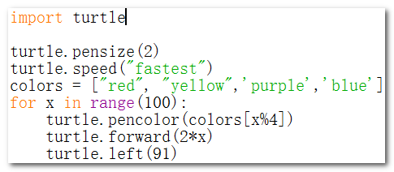

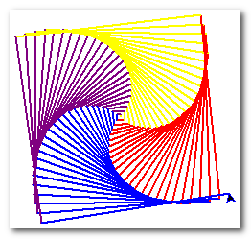

实验要求：

1. 将代码运行，并调试出结果。注意，应该使用文件方式运行程序，而不是交互方式；
2. 查找资料，逐行注释上述代码，解释每行的作用；
3. turtle库的功能